Тест «Матрёшка»
Материал подготовили
Григорьева И.Б., учитель, Конакова Е.А., учитель.

1.Когда появилась первая матрёшка в России?

а) 100 лет назад
б) менее 100 лет назад
в) более 100 лет назад

2. Из какой страны привезли первую матрешку?
 | 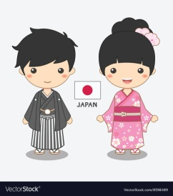 | 

а) из Америки б) из Японии в) из Китая

3. Кем была выточена первая русская матрёшка?

а) токарем В. Звёздочкиным
б) токарем А. Ветровым
в) токарем В. Солнцевым

4. Сколько фигурок было в первой матрешке?
а) 7 б) 8 в) 9
5. Из какого дерева делают матрешку?
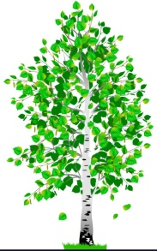 | 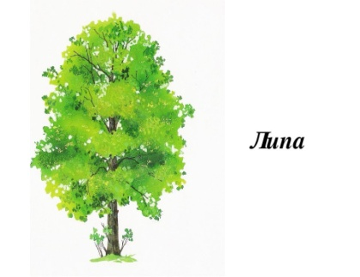 | 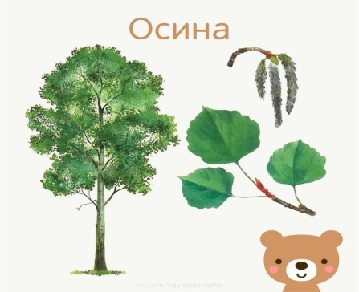

а) из березы и осины б) из липы и осины
в) из березы и липы

6. Где был открыт первый в России и мире музей матрешки?

а) в городе Кирове
б) в городе Москва
в) в городе Санкт-Петербурге

7. Отметьте особенности Вятской матрешки.
Грушевидная форма (ее называли "груша").

Основные цвета — красный, жёлтый, зелёный.

Нарядный передник с крупными цветами, юбка, рубашка и яркий платок на голове.

Основные цвета — тёмные краски.

Лицо — выразительные глаза с пышными ресницами, алый румянец на круглых щеках, улыбка.

Ответы на вопросы теста.
1.Когда появилась первая матрёшка в России?

а) 100 лет назад
б) менее 100 лет назад
в) более 100 лет назад

2. Из какой страны привезли первую матрешку?
а) из Америки
б) из Японии
в) из Китая

3. Кем была выточена первая русская матрёшка?

а) токарем В. Звёздочкиным
б) токарем А. Ветровым
в) токарем В. Солнцевым

4. Сколько фигурок было в первой матрешке?
а) 7 б) 8 в) 9

5. Из какого дерева делают матрешку?
а) из березы и осины
б) из липы и осины
в) из березы и липы

6. Где был открыт первый в России и мире музей матрешки?

а) в городе Кирове
б) в городе Москва
в) в городе Санкт-Петербурге

7. Отметьте особенности Вятской матрешки
Грушевидная форма (ее называли "груша").

Основные цвета — красный, жёлтый, зелёный.

Нарядный передник с крупными цветами, юбка, рубашка и яркий платок на голове.

Основные цвета — тёмные краски.

Лицо — выразительные глаза с пышными ресницами, алый румянец на круглых щеках, улыбка.

